一、硬件选型方案

1. 主控单元选型：双层主控架构（树莓派 4B + STM32）
为了兼顾“视觉图像处理”与“底盘/机械臂电机控制”，最合理的做法是采用双主控分工合作。单靠树莓派做微秒级电机控制不够精准。
上位机（大脑）：树莓派 4B (Raspberry Pi 4B, 4GB/8GB 内存)
核心技术参数：
处理器架构：搭载博通 Broadcom BCM2711 芯片，采用四核 ARM Cortex-A72 架构，64 位处理器，主频为 1.5GHz。这颗四核 CPU 处理非深度学习的传 统图像算法（高斯滤波、HSV分割、轮廓筛选）绰绰有余。
内存配置：建议选用 4GB LPDDR4 内存（如果预算允许也可以选 8GB）。4GB 内存能够稳定支持 Ubuntu 20.04 图形界面、ROS Noetic 框架同时运行，并 在内存中缓存多帧 RGB-D 图像。
存储接口：通过 MicroSD 卡槽扩展 64GB 高速闪存卡（建议 Class 10 或 U3 级别），用于部署 Ubuntu 系统镜像、ROS 工作空间以及本地缓存历史采摘 数据。
无线通信：集成 2.4GHz 和 5.0GHz 双频 IEEE 802.11ac 无线网络（Wi-Fi 5） 和蓝牙 5.0。这使它无需外接模块，即可直接通过大棚 Wi-Fi 以 MQTT 协 议连接阿里云。
外设接口：拥有 2 个 USB 3.0 接口和 2 个 USB 2.0 接口。其中 USB 3.0 接 口拥有高带宽，专门用于连接双目 RGB-D 相机，确保高分辨率的彩色图与 深度图能实时、无延迟地传输。
物理引脚与供电：标配 40 针 GPIO 引脚，引出 UART 串口用于连接 STM32。 供电接口为 Type-C，要求 5V/3A 或者是更稳定的 5V/4A 输入，以防止连 接双目相机时因电流不足而重启。
• 下位机（小脑）：STM32F103C8T6（蓝色药丸板）或 STM32F407
核心技术参数：
内核与主频：采用 32 位 ARM Cortex-M3 内核，最高工作主频为 72MHz。 虽然算力无法与树莓派相比，但其独特的微控制器架构使其指令执行时间可 预测，能做到微秒级的实时响应。
存储资源：内置 64KB 的 Flash 闪存（用于存放控制地盘和机械臂的固件程 序）以及 20KB 的 SRAM 运行内存。这对于编写纯 C 语言的底层驱动程序 来说完全足够。
定时器资源（核心驱动能力）：拥有 3 个 16 位通用定时器和 1 个 16 位 高级定时器。这些定时器可生成多路互补的 PWM 信号，用来精确控制差分 底盘的两个电机驱动器，以及机械臂各关节的伺服舵机或步进电机。
通信接口：内置 3 个 USART 串口、2 个 I2C 接口和 2 个 SPI 接口。其中 串口 1 用于和树莓派进行数据对传，I2C 接口则可以高效、直观地挂载多个 超声波避障传感器。
模拟量采集 (ADC)：内置 2 个 12 位高精度模数转换器 (ADC)，支持多达 10 个输入通道。其中一个通道专门用来采集锂电池组经过分压后的电压，以此 来实现低电量报警与状态监测。
工作电压与防护：芯片本身工作电压为 2.0V 至 3.6V（通常通过核心板上的 稳压芯片将输入的 5V 转为 3.3V）。它能在 -40°C 至 85°C 的环境下稳定 工作，配合 IP54 的防潮外壳，完全能适应温室大棚的高湿度环境。

2. 电源模块选型
大棚机器人需要移动作业，且传感器和电机较多，采用统一电池供电 + 分路稳压的方案。
核心电池：24V 10Ah 锂电池组（为大功率的底盘电机和气泵提供充足动力）。
电源转换模块 (DC-DC)：
24V 转 5V (4A)：专门给树莓派 4B 和双目相机供电。
24V 转 5V/12V：给 STM32 芯片、超声波传感器、继电器及电动剪刀供电。
24V 直驱：给底盘电机驱动器和气动隔离阀供电。

3. 通信模块选型
内部通信（板间）：USB 转 TTL / UART 串口。树莓派与 STM32 之间通过串口线连接，使用rosserial 传输控制指令（如目标三维坐标）和状态数据（如电量、采摘数）。
远程通信（上位机与管理端）：板载 Wi-Fi 模块（树莓派自带）。在温室大棚内通过大棚 Wi-Fi，利用 MQTT 协议 异步上报采摘数量、作业时间和电池电量。

二、 硬件系统架构框图
根据上述选型，系统被划分为视觉层（树莓派）和执行层（STM32）。各模块之间的连接关系和信号流向如下：
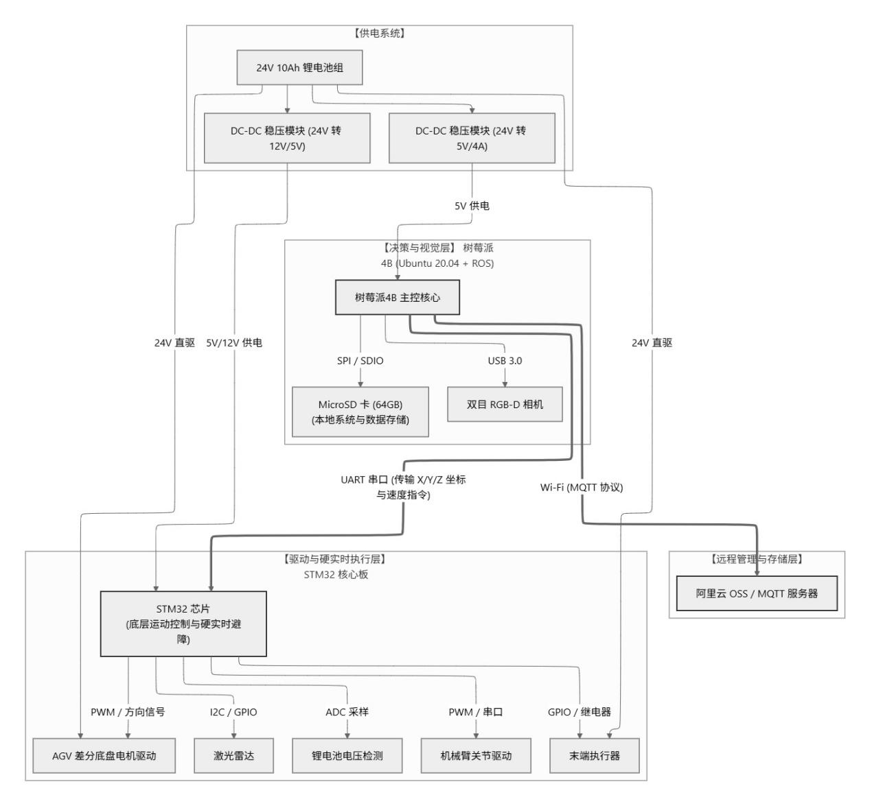

三、 硬件接口与信号流向说明
各硬件之间的物理连接：
视觉与定位输入：双目 RGB-D 相机通过 USB 3.0 直接插在树莓派 4B 上。树莓派读取图像并运行你的 OpenCV 伪代码算法，算出番茄在三维空间中的 X, Y, Z 坐标。
大脑与小脑握手：树莓派将算好的 X, Y, Z 坐标和底盘移动指令，通过 UART 串口 (TX/RX) 发送给 STM32。同时，STM32 会把电池电压、超声波避障状态定期传回树莓派。
底盘与避障控制：激光雷达/超声波模块直接挂在 STM32 的 GPIO/I2C 接口上。一旦检测到前方有人，STM32 内部程序直接触发紧急停机（保证硬实时安全性），无需等待树莓派处理。
末端抓取执行：STM32 通过 PWM 信号或 GPIO 控制继电器，驱动柔性气动吸盘（气泵吸附）和电动剪刀（切断果柄），完成无损采摘。

